SLJ
Delovni list: V deželi štorkelj
- Dvakrat preberi besedilo V deželi štorkelj. Prosi starše naj ti na zemljevidu pokažejo, kje je Prekmurje.
- Odgovori na vprašanja.

MAT
Ura je namenjena utrjevanju znanja. Iz mape vzemi DL na katerem je narisan stotični kvadrat ter ga reši.

SPO
SKRB ZA ZDRAVJE
- V ZVEZEK ZA SPOZNAVANJE OKOLJA (sonček) NAPIŠI NASLOV SKRB ZA ZDRAVJE
- NARIŠI DVA STOLPCA (GLEJ PRILOGO 4) IN SLIČICE IZ PRILOGE 3 RAZPOREDI V STOLPCA (ČE ŽELIŠ, LAHKO SLIČICE NARIŠEŠ;LAHKO PA SAMO Z BESEDAMI OPIŠEŠ OBNAŠANJE – NPR. GLEDANJE TELEVIZIJE)
PRILOGA 3
 | 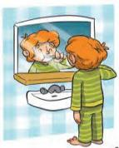 | 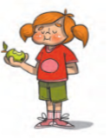
 | 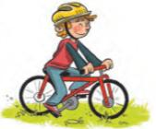 | 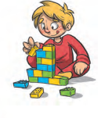

PRILOGA 4
Z D R A V O | Z D R A V O

GUM
Ponovi pesmi, ki si se jih letos naučil.

ŠPO
S starši pojdi na sprehod ter vmes naredi 10 visokih poskokov.

